Beheerorganisatie
[Klant]

Input beheerorganisatie

Binnen de beheerorganisatie worden vijf rollen onderscheiden, deze zijn hieronder verder uitgewerkt. Deze informatie is ook terug te vinden op onze inspiratiepagina.

Directie
Succesvol beheer begint bij voldoende draagvlak binnen de organisatie. De directie speelt hier een belangrijke rol in, door het uitdragen van deze visie binnen de klant organisatie en het leveren van jaarlijkse input op de doelstellingen voor het beheer van het komende jaar. Op basis van de input en visie kan er gewerkt worden met een jaarplanner beheer.

Gebruiker
Dit is de interne klant en eindgebruiker van het systeem. De software wordt bijvoorbeeld gebruikt voor het raadplegen van loonstroken, boeken van verlof, nieuwsberichten enzovoort. Op deze manier hebben ze alle informatie bij de hand en kunnen ze veel acties zelf uitvoeren, zoals het insturen van een declaratie.

Sleutel gebruiker
Sleutelgebruikers slaan de brug tussen de eindgebruikers en de beheerders. Vaak zijn dit teamleiders, afdelingsmanagers of senior medewerkers, maar ook medewerkers HR, financieel of salarisverwerking.

Het is afhankelijk van de grootte van de organisatie, en de positie die AFAS Profit als applicatie binnen de organisatie inneemt, of er daadwerkelijk sleutelgebruikers worden aangesteld. Bij veel bedrijven is de rol van sleutelgebruiker in te vullen door de proceseigenaar. De proceseigenaar zal:
- Meedenken voor verbeteringen van de interne processen
- Onderdeel zijn van de besluitvorming of wijzigingsverzoeken gerealiseerd worden
- Input leveren voor de jaarplanner beheer

Functioneel beheerder
Dit is een persoon die daadwerkelijk inrichting onderhoudt in Profit, processen binnen de organisatie optimaliseert, en de ontwikkelingen binnen het product op de voet volgt. In de praktijk kunnen er meerdere functioneel beheerders zijn, met ieder zijn/haar specifieke aandachtsgebied.

Niet alleen het optimaliseren van de dagelijkse processen, maar ook het toevoegen en uitrollen van nieuwe processen hoort hierbij. Onder andere doordat AFAS jaarlijks veel nieuwe gratis functionaliteit toevoegt aan de software, zonde om dat niet te gebruiken. Meer informatie over deze rol kun je vinden onder beheren kun je leren.
Verantwoordelijkheden:
- Adviseren van directie / management op het gebied van procesoptimalisatie
- Signaleren van wensen en vertalen naar inrichting
- Beheer van de processen en borging hiervan
- Zorg dragen voor nieuwe gebruikersinstructies en gebruikersondersteuning
- Opstellen van een jaarplanner voor optimalisatie systemen
- Bij benodigde inzet technisch beheerder vraagt de functioneel beheerder dit intern aan
- Beoordelen van interne wijzigingsverzoeken, in overleg met de proceseigenaar

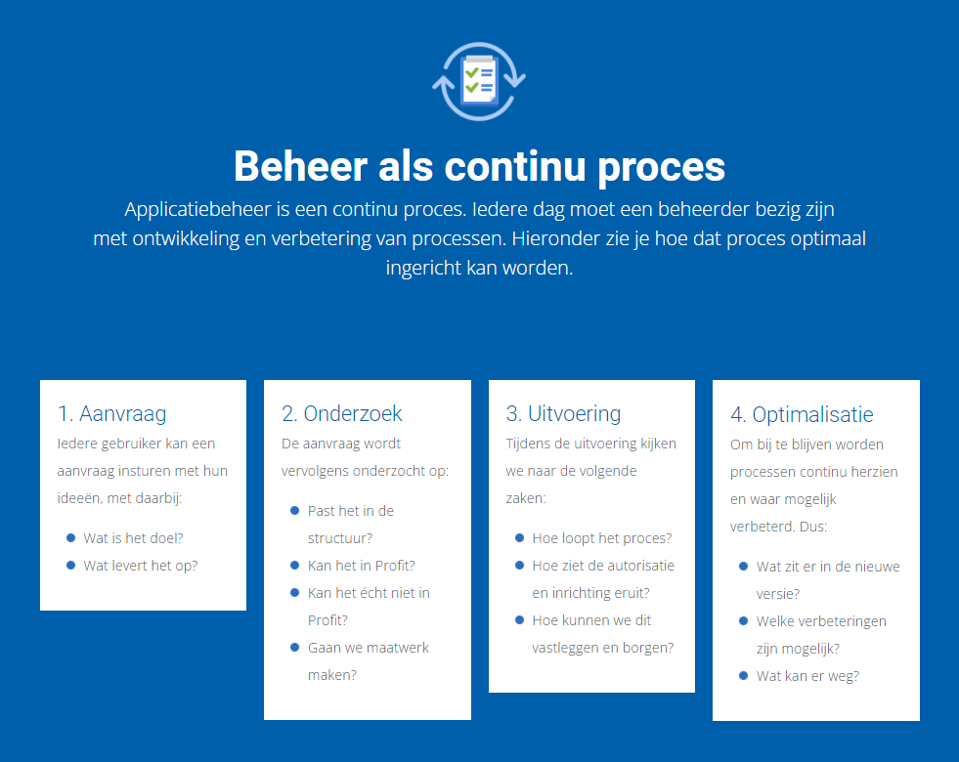

Dagelijkse werkzaamheden bestaan uit:
- Basisinrichting / omgevingsinrichting
- Sitebeheer interne / externe website
- Autorisatie
- Procesinrichting
- Onderhoudswerkzaamheden (aanpassingen bestaande processen)
- Testen Profit update op basis van AFAS Accept (functioneel)
- Communicatie rondom Profit updates en inrichtingsaanpassingen naar eigen organisatie
- Ondersteunen van het gebruik van de software binnen de eigen organisatie
- Contactpersoon voor AFAS Support ten behoeve van het gezamenlijk oplossen van incidenten bij fouten in de software
- Bijwonen van het jaarlijkse AFAS kennisfestival, genaamd succestival
- Sparringpartner tijdens optimalisatiedagen AFAS consultancy

Technisch beheer
De technisch beheerder is over het algemeen een ICT-medewerker. Samen met de functioneel beheerder is deze verantwoordelijk voor het beschikbaar zijn, en goed functioneren van het systeem. Het cloudplatform van AFAS Online zorgt ervoor dat de software snel en stabiel bereikbaar is, altijd up-to-date wordt gehouden en de back-ups geregeld zijn. Dankzij AFAS Online hoeven technisch beheerders zich niet bezig te houden met de installatie, updates, back-ups en veiligheid van je server.

Werkzaamheden van de technisch beheerder:
- Beheren van de systeemeisen van AFAS Online
- Profit Communication Center t.b.v. gebruik MS Office in combinatie met AFAS Online
- Beheer van de Identity Provider t.b.v. Single Sign On
- Onderhouden e-mail server t.b.v. e-mail versturen vanuit AFAS Online
- Onderhoud aan connectoren t.b.v. integraties
- Onderhoud technische oplossing klant om integraties tot stand te brengen
- Testen Profit update op basis van AFAS Accept (technisch)
- Werkzaamheden rondom digitale veiligheid van de klant organisatie

Ondersteuning vanuit AFAS
Voor ondersteuning van de beheerorganisatie kent de AFAS dienstverlening de volgende mogelijkheden:
- Consultancy – Ondersteunen van inrichtingsvraagstukken. Advies AFAS:
  - Maandelijkse consultancydag inplannen voor sparren en het maken van een functioneel ontwerp voor beheerwerkzaamheden
  - Ondersteuning van grotere optimalisatieprojecten (voorbeeld werving & selectie)
- Service management – Ondersteuning van kleine inrichtingsvraagstukken.
  - Op basis van losse aanvragen per inrichtingsvraagstuk
- System integrators – Ondersteuning bij technische vraagstukken m.b.t. koppelingen
  - Op basis van losse aanvragen per ondersteuningsvraagstuk
- Support – Ondersteuning bij fouten in de software
  - Op basis van incidenten die worden gemeld door de (functioneel) beheerder
  - Support ondersteunt niet op inrichtingsvraagstukken

Meer informatie over de dienstverlening na livegang: https://klant.afas.nl/diensten

Voorbeeld AFAS
Bij AFAS noemen we de functioneel beheerders de procesbeheerders van AFAS. Zij hebben de taak om de processen binnen AFAS optimaal te laten verlopen. Meer informatie kun je vinden onder zo werkt afas procesbeheer.

AFAS regelt dit zelf vanuit de eigen software via het medewerker portaal InSite. Je kunt dit vergelijken met een ticketing systeem. De basis hiervoor is meegeleverd in de Profit template. Deze kan verder uitgebreid worden voor de eigen organisatie. Dit zou een mooie opdracht zijn voor een beheerder in combinatie met het succesbeheer traineeship van AFAS, omdat met het opzetten van een proces als een interne ticketing veel onderdelen van het product raakt.

Het proces van onze eigen beheerders ziet er als volgt uit:
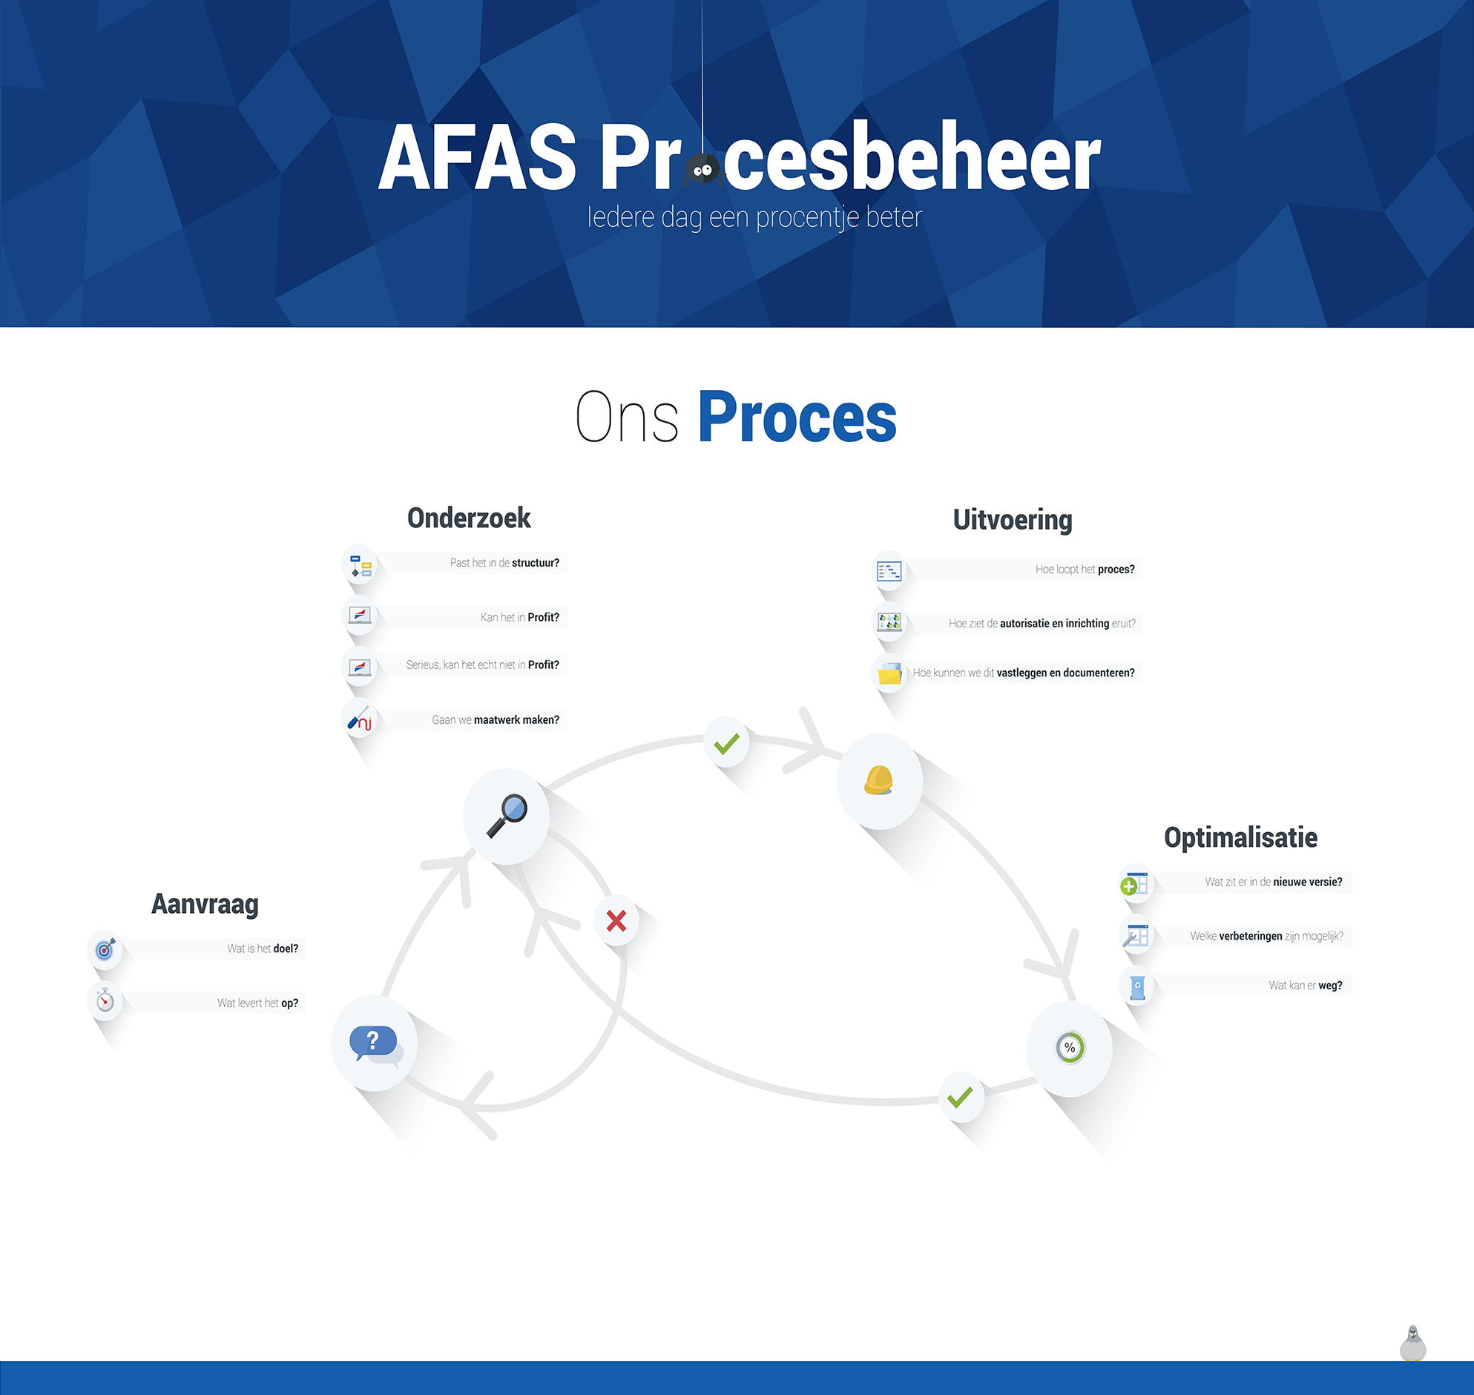 (Inzoomen om de tekst te kunnen lezen)

